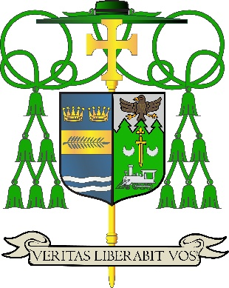

Office of
THE DIOCESAN
BISHOP

9995 North Military Trail • P.O. Box 109650
Palm Beach Gardens, Florida 33410-9650

(561) 775-9595 Fax (561) 775-7035

Diocese of Palm Beach

5 jen 2026

Chè Sè ak Frè nan Kris la:

Fen semèn pwochen an, 13/14 jen, Dyosèz Palm Beach la pral kolekte lajan pou de kòz vital:
Misyon Nwa ak Endyen yo ak Misyon Katolik ki nan Legliz lokal yo.

Koleksyon Misyon Nwa ak Endyen yo, ki te etabli kòm premye koleksyon nasyonal an 1874, te
pwouve tèt li kòm yon mwayen siksè pou sipòte bezwen frè ak sè Afriken Ameriken, Natif
Ameriken ak Natif Alaska nou yo. Sipò ou ede asire prezans misyonè yo, mete Bib ak materyèl
katechètik nan men prèt yo, lidè layik yo ak gason ak fanm konsakre yo, epi li gen enpak sou
travay pastoral atravè peyi a.

Apèl Misyon Katolik Lokal yo bay èd enpòtan pou dyosèz ak eparchi nan tout Etazini, ansanm
ak teritwa li yo ak ansyen teritwa yo. Dyosèz misyon lakay sa yo pa kapab sipòte operasyon
pawas esansyèl yo ak ministè dyosèz yo, souvan akòz difikilte ekonomik lokal yo, ti popilasyon
katolik oswa popilasyon katolik ki gaye toupatou, oswa kote ki lwen ki fè vwayaj ak

kominikasyon difisil. Èd ou fè yon diferans nan kominote misyon katolik yo atravè inisyativ pou
evanjelizasyon, fòmasyon lafwa, lavi ak diyite moun, ranfòsman maryaj ak fanmi, ak vokasyon
prèt ak relijye.

Mwen asire w ou menm ak tout moun ou renmen yo ke m ap kontinye sonje yo nan selebrasyon
Ekaristi a, epi mwen rekòmande ou nan entèseksyon plen lanmou Vyèj Mari, Rèn Apot yo,
mwen ret

Sensèman nan Granmèt nou Jezikri,

Monsenyè Manuel de Jesús Rodríguez, J.C.D.
Evèk Palm Beach

NÒT POU KIRE YO: LI OBLIGATWA POU NOU PIBLIYE LÈT SA A NAN BILTEN PAWAS LA KÒM YON LÈT NAN DEMI PAJ OSWA YON LÈT KONPLÈ PANDAN WIKENN 6/7 JEN 2026. KOLEKSYON AN AP FÈT 13/14 JEN 2026. OU BYENVINI POU LI LÈT LA POU PAWASYEN YO, POSTE LÈT SA A SOU MEDYA SOSYAL YO, AK SOU SITWÈB OU, ANPLIS DE ENPRIME L NAN BILTEN AN.

